Графская Э.Д.
ООО «АСП-Консалт», г. Санкт-Петербург
grafskaya@asp-consalt.ru
Интеграция «1С:Университет ПРОФ» и Bitrix24 для создания лидов заявлений абитуриентов из ССПВО на примере Санкт-Петербургского гуманитарного университета профсоюзов
Grafskaya E.D.
LLC ASP-Consult, St. Petersburg
Integrating 1C:University PROF and Bitrix24 for generating leads from university admission applications created in “Apply to university online” service using the example of the Saint-Petersburg University of Humanities and Social Sciences
Аннотация
В статье представлено решение задачи автоматической интеграции между конфигурацией «1С:Университет ПРОФ» и CRM-системой Bitrix24 для передачи данных абитуриентов, полученных через суперсервис «Поступление в вуз онлайн». Описана архитектура внешней обработки 1С, обеспечивающая одностороннюю выгрузку лидов. Рассмотрены методы работы с REST API Bitrix24, преобразования данных между разнородными системами и контроля дублирования записей. Приведены результаты эксплуатации, подтвердившие эффективность предложенного подхода.
Abstract
The article presents a solution for automatic integration between 1C:University PROF and Bitrix24 CRM system for transferring applicant data received through the "Apply to university online" super service. The author describes detailed architecture of the 1C external data processor used for lead data exporting. The article also considers methods for working with Bitrix24 REST API, data transformation between heterogeneous systems, and duplicate record control. The field test results confirming the effectiveness of the proposed approach are presented.

Ключевые слова: «1С:Университет ПРОФ», Bitrix24, интеграция, системы, REST API, автоматизация, прием, лиды, абитуриенты, суперсервис ССПВО
Keywords: 1C:University PROF, Bitrix24, system integration, REST API, admission automation, applicant leads, "Apply to university online" super service

Актуальность интеграции обусловлена необходимостью формирования единого цифрового контура взаимодействия с абитуриентами в условиях активного развития и цифровизации услуг в сфере образования. С внедрением суперсервиса «Поступление в вуз онлайн» перед образовательными учреждениями возникла задача интеграции потоков данных о потенциальных абитуриентах.
До реализации решения существовала операционная проблема: заявления абитуриентов из Госуслуг аккумулировались в «1С:Университет ПРОФ» без возможности автоматической передачи в CRM-систему, что приводило к фрагментарности данных, требовало ручного переноса информации и создавало риски ее потери. При этом особую важность приобретала задача исключения дублирования заявлений.
Разработанная система интеграции основана на принципах односторонней синхронизации данных из конфигурации «1С:Университет ПРОФ» в CRM-систему Bitrix24. Общая архитектура решения предусматривает последовательное выполнение следующих этапов: извлечение данных об анкетах абитуриентов из регистров сведений 1С, преобразование и агрегация данных в соответствии со структурой лида Bitrix24, передача сформированных записей через REST API и фиксация факта успешной выгрузки для исключения дублирования.
Критически важным аспектом архитектуры являлся механизм обеспечения идемпотентности операций. Для исключения дублирования записей была реализована система маркировки обработанных анкет через дополнительные реквизиты карточки физических лиц — булево «Лид анкеты ССПВО выгружен в Битрикс-24».
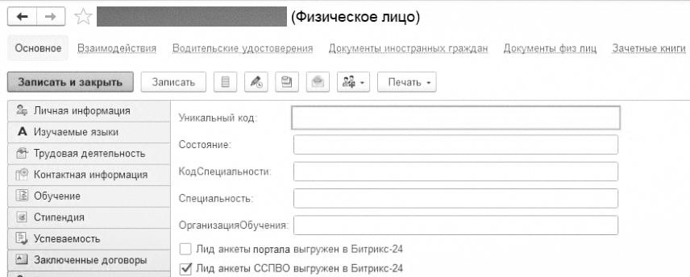Рис. 1. Дополнительные реквизиты карточки физического лица

Взаимодействие с системой Bitrix24 организовано через веб-сервис, реализующий RESTful API и позволяющий создавать новые лиды в CRM-системе. Передача данных организуется посредством HTTP-протокола. На этапе извлечения данных применяется фильтрация анкет по статусу обработки («Получен» или «Обработан») и наличию маркера уже выгруженных записей, что предотвращает создание дубликатов лидов в CRM-системе.
Для преобразования данных между исходной и целевой системами применяются методы нормализации и сопоставления справочной информации. Разработаны специализированные таблицы соответствия ключевых сущностей, выполняющие трансляцию внутренних идентификаторов «1С:Университет ПРОФ» во внешние идентификаторы, используемые Bitrix24 (например, значение «45.03.02 Лингвистика» преобразуется в код «750»).
Сериализация данных осуществляется в формате JSON. В части реализации бизнес-логики используются запросы к регистрам сведений «СтатусыКонкурсовЗаявленийССПВО», «ФИОФизЛиц», «КонтактнаяИнформация».
Базовым элементом является механизм дополнительной обработки с возможностью автоматического выполнения через регламентные задания. Используются встроенные средства для фиксации событий в журнале регистрации, что позволяет осуществлять мониторинг работы системы и оперативно выявлять возникающие проблемы.
Внедрение разработанного решения позволило достичь значительных практических результатов в автоматизации процессов приемной кампании. Созданные лиды автоматически поступают на визуальную канбан-доску Bitrix24, где распределяются по этапам воронки продаж, позволяя отслеживать прогресс работы с каждым заявлением и оперативно управлять потоком абитуриентов.
Рис. 2. Воронка обработки лидов

В ходе эксплуатации была успешно осуществлена выгрузка данных в систему Bitrix24. Для формирования названия лида используется уникальный код из анкеты ССПВО (УникальныйКодПрофиляЕПГУ), что позволяет однозначно идентифицировать поступающего. Это решение особенно важно в контексте постепенного перехода на работу преимущественно с данными из Госуслуг.
Сформированный в CRM лид содержит полный пакет данных абитуриента: справочные данные (регион, формы обучения, год набора), контактные данные (Ф. И. О., телефон, почта), сведения об образовании, а также параметры желаемого поступления — источник финансирования и перечень интересующих направлений/специальностей.
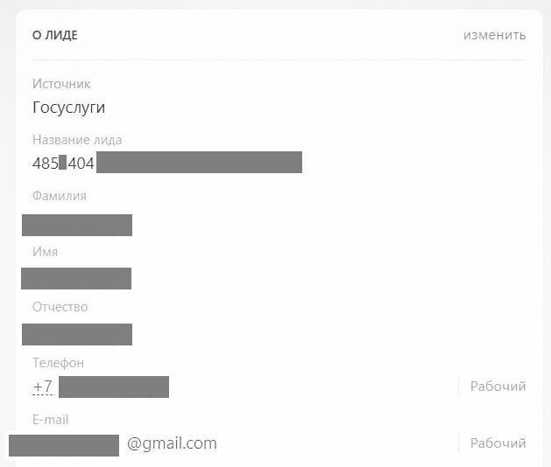
Рис. 3. Контактные данные в лиде абитуриента
Анализ производительности системы выявил оптимальность выбранного ограничения на размер пакета данных (5 элементов в 30 секунд). Данный подход обеспечивает стабильность работы системы при сохранении приемлемой скорости обработки всего объема данных. При этом архитектура решения позволяет легко адаптировать данный параметр под изменяющиеся нагрузки в периоды активного потока заявлений.
Следует отметить, что разработанное решение не только автоматизирует процесс передачи данных, но и создает основу для дальнейшего развития цифровой экосистемы университета. Получаемые в Bitrix24 данные могут быть использованы для построения комплексной воронки продаж образовательных услуг, анализа эффективности различных каналов привлечения абитуриентов и персонализации коммуникации с потенциальными поступающими.
Таким образом, практическая реализация проекта подтвердила возможность создания эффективной системы интеграции между «1С:Университет ПРОФ» и Bitrix24, обеспечивающей сквозную автоматизацию процессов работы с абитуриентами и создающей значительный потенциал для дальнейшей цифровой трансформации приемной кампании.

Литература
- Апанасенко А.И., Беседин И.Ю., Бобрышов В.А. «1С:Предприятие 8». Конфигурация «Университет ПРОФ», редакция 2.2, версия 2.2.15.20. Руководство пользователя. — Т. 3. — М.: Фирма «1С», 2025. — 554 с.
- API документация Bitrix24. — URL: https://dev.1c-bitrix.ru/rest_help/, дата посещения: 14.12.2025.

